■ 공모명 : LG이노텍 비전 체계도 디자인 공모

■ 공모 주제
LG이노텍 창립 50주년(2020년)을 맞아 새로운 미래 비전과 핵심가치를 표현하는
「비전 체계도」 디자인을 공모합니다.

비전 체계도는 기업의 비전, 핵심가치 등을 임직원이 이해하기 쉽게 도식화한 것입니다.
단순히 Text를 넘어 비전, 핵심가치, 슬로건의 의미나 ‘핵심가치를 통한 비전 달성’ 등
항목별 상호작용을 이미지로 보여줄 수 있습니다.

< LG이노텍 비전 체계도 내용 >
비전 : 글로벌 No.1 소재·부품 기업
핵심가치 : 고객가치, 새로운 시도, 집요한 실행
슬로건 : Inside your life

* 비전 : 기업의 꿈과 미래상 (미래에 되고자 하는 모습)
* 핵심가치 : 비전 달성을 위한 임직원의 사고 및 행동 방식 (임직원의 선택과 행동 Guide)
* 슬로건 : 회사 홍보나 고객의 구매 행동을 촉구하고자 기업이 반복해서 사용하는 ‘강조구’나 ‘요약된 문장’
(Inside your life : B2B 고객을 넘어 최종 소비자의 삶을 바꾸고, 고객과 함께 한다는 의지가 반영되어 있음)
LG이노텍의 비전, 핵심가치, 슬로건을 담은 비전 체계도를 멋지게 만들어 보세요.
▶ 디자인 중점 사항
1) 핵심가치를 통해 비전을 달성하는 이미지 구현
2) 3개의 핵심가치 중 ‘고객 가치’는 가장 중요한 가치
새로운 시도와 집요한 실행으로 ‘고객 가치’를 지속적으로 창출하는 이미지 표현
* 고객 가치 : 고객 삶을 바꿀 수 있는 감동을 주는 것, 남보다 앞서 주는 것, 지속적으로 만들어 내는 것
* 새로운 시도 : 기존 관행을 타파하고 사고의 전환을 통해 신기술, 새로운 방식을 적극적으로 시도
* 집요한 실행 : 하기로 한 일은 치밀하게 준비해서 포기하지 않고 끝까지 실행

디자인 예시)
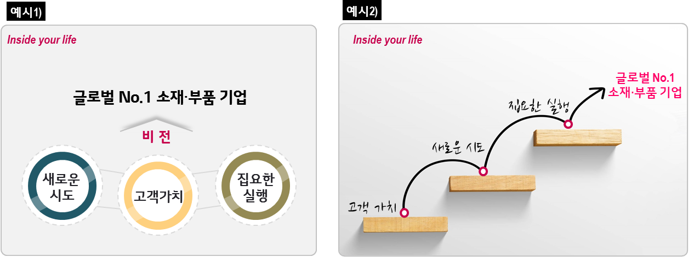

■ 응모 자격
- 재학/휴학 중인 대학생 및 대학원생 (개인, 팀 참여 가능)

■ 공모 기간 : ’19. 8.7(수) ~ 8. 21(수) ※ 결과 발표 9월 중

■ 시상내역
- 우수작 (1작품) : 100만원

■ 심사 기준
- 전달성 : 주제가 잘 드러나는가?
- 창의성 : 참신하고 창의적인가?

■ 제출 형식 및 방법 (이메일 접수)
(1) 제출물 : 참가 신청서 1부(서약서, 개인정보 수집/이용 동의서 포함), 출품작 1부
(2) 출품작 양식 : JPEG, JPG, PNG 등 이미지 파일
※ 수상작은 추후 원본파일 제출(원본파일 해상도 : 300dpi이상/ 파일형식 : AI, PSD 등)
(3) 이메일 : junechoi@lginnotek.com (성명/팀명 – 디자인 공모전)으로 기입

■ 유의사항
- 응모자(팀 참가의 경우 모든 인원)는 별첨의 LG이노텍 비전 체계도 공모전 참가 서약서를 제출하여야 하며, 이를 제출하지 않는 경우 참가신청은 접수되지 않습니다.
- 출품작은 국·내외 저작권, 디자인권, 상표권 또는 이와 유사한 타인의 권리를 침해하지 않아야 하며, 이에 관한 법적 분쟁이 발생한 경우 모든 책임은 응모자에게 있습니다.
- 출품작이 모방 또는 표절 작품이거나 타 공모전에 출시된 경우 또는 타인의 권리를 침해한 경우 수상은 취소되며, 응모자는 모든 상금을 반환하여야 합니다.
- 수상작에 대한 저작권 등 일체의 권리는 LG이노텍에 귀속되며, LG이노텍은 수상작을 수정·보완하여 사용할 수 있습니다.

